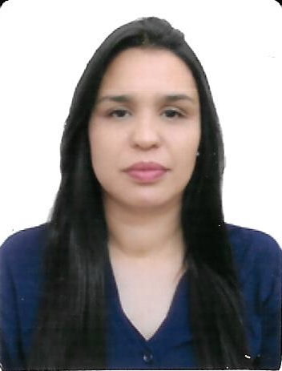**Rafaella Ananias de Oliveira Souza**

Endereço: Quadra 213 Conjunto D casa 04 - Santa Maria - DF

Contato: 99246-3505 / 3392-1791

Email: rafaellaoliver18@gmail.com

**Formação Acadêmica:**

* Enfermagem Bacharelado

**Atividades Complementares:**

* Atualização de Enfermagem nos Últimos Cuidados Prestados ao Paciente - 20 horas.
* Atualização de Triagem Neonatal - 15 horas.
* Atualização de Assistência de Enfermagem ao RN - 12 horas.
* Atualização de Aleitamento materno - 09 horas.

**Certificados/Cursos:**

* Administração de serviços Hospitalares - SENAC
* Brigadista e socorrista - Academia Moreá
* Informática Básica

**Experiência Profissional:**

* Hospital Militar de Área de Brasília - HMAB

Cargo: Estagiária - 400 h.

* Unidade Básica de Saúde 01/02 - Novo Gama

Cargo: Estagiária - 400 h.

**Objetivos Profissionais:**

Venho através deste currículo pedir a esta empresa uma oportunidade de trabalho como enfermeira, comprometendo-me a realizar meu serviço com qualidade e contribuindo para o crescimento da mesma.